**Конспект урока по физике 8а кл. от 6.05.2025г.**

**Здравствуйте, ребята!**

**Откройте тетради и запишите**

**Тема: Подготовка к контрольной работе**

**Ответьте письменно на вопрос**

**Какие заряды имеют частицы: нейтрон, протон, электрон.**

**Повторите параграфы «Последовательное соединение проводников», «Параллельное соединение проводников»**

**Запишите в тетрадь формулы и определения.Выучить**

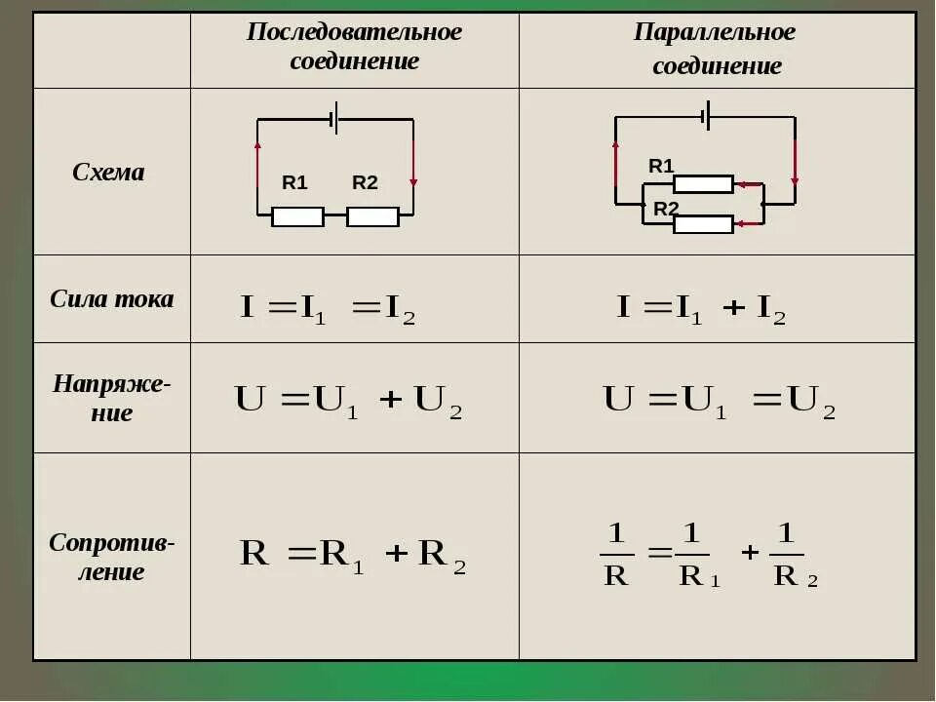

**Линии, вдоль которых в магнитном поле располагаются оси маленьких магнитных стрелок, называют магнитными линиями (или линиями магнитного поля)**

**Линии магнитного поля представляют собой замкнутые кривые, охватывающие проводник.**

**Повторите решение данных задач**

**Задача 1 Два проводника сопротивлением 400 Ом и 100 Ом соединены параллельно. Определить полное сопротивление участка цепи**

**R1=400 Ом, R2=100 Ом. Сопротивление двух параллельно соединённых резисторов находится по формуле: R=R1*R2/(R1+R2)=400*100/500=80 Ом. Ответ: 80 Ом.**

**Задача 2 Какое количество теплоты выделит за 30 мин спираль электроплитки, если сила тока в цепи 2 А, а напряжение 220 В**

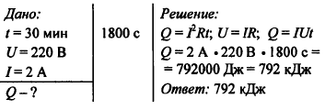

**Спасибо за урок.**